Web监听器
Reqoest,session,application,监听器
Reqoest实现ServletRequestListener接口
Session实现HttpSessionListener接口
Application实现ServletContextListener接口
1，打开服务器时会
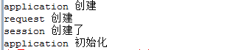
2，客户端访问时
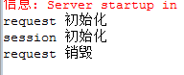
3，服务器关闭时
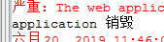
4，Session在无数据交互30分钟会被销毁
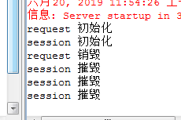

根据这三个域的特性可以：
session可以用来作在线人数和访问量
request可以用来作请求次数
然后用application存起来
当服务器关闭时可以用个文件存储起来
再次打开服务器时读取这个文件

